Bases tecnológicas para el servicio
MATERIA: FUNDAMENTOS DE PROGRAMACIÓN
ACTIVIDAD: AVANCE DE LA ACTIVIDAD SISTEMA DE CITAS
ALUMNO: CESAR CEDILLO RODRÍGUEZ
GRUPO: 8
DOCENTE: JUAN MANUEL TOLENTINO MORALES

Ejercicio
1. Introducción
En esta actividad se desarrolla un sistema de citas que organiza a los ciudadanos en función del tiempo estimado que requieren para su atención. El objetivo es minimizar el tiempo de espera total mediante un algoritmo que ordena las solicitudes de menor a mayor tiempo.

2. Planeación
Pasos a seguir:
- Solicitar la cantidad de ciudadanos.
- Registrar nombre y tiempo estimado de cada ciudadano.
- Validar que el tiempo no exceda 120 minutos.
- Ordenar la lista de menor a mayor tiempo.
- Calcular el tiempo de espera acumulado de cada ciudadano.
- Mostrar los resultados en pantalla.

3. Análisis
- Entradas:
  - Nombre del ciudadano.
  - Tiempo estimado (0–120 minutos).
- Proceso:
  - Ordenar los ciudadanos por tiempo de menor a mayor.
  - Calcular el tiempo de espera acumulado.
- Salidas:
  - Lista ordenada con: turno, nombre, duración y espera.

4. 1 Diseño de solución (Pseudocódigo en PSeInt Completo)
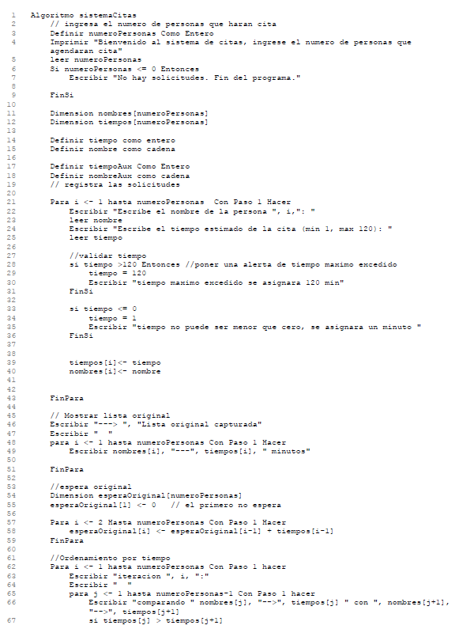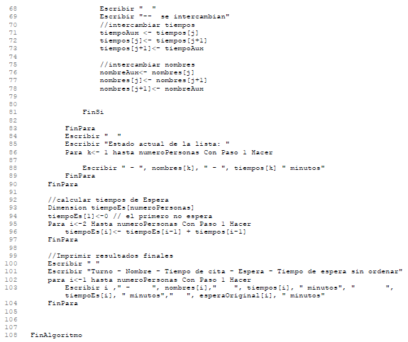

4. 2 Diseño de solución (Código en Pyhton)

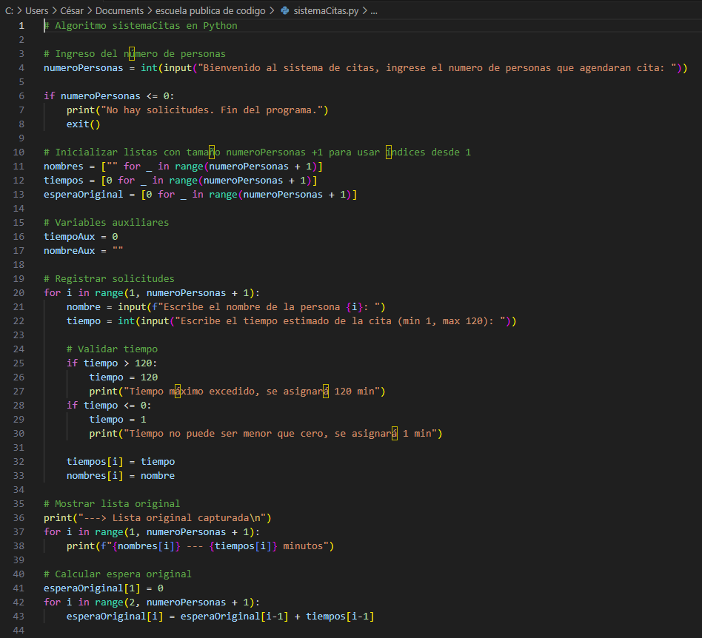
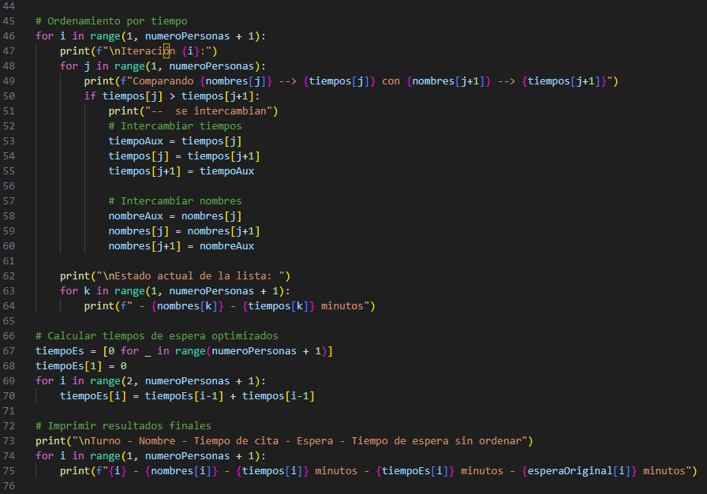
5 Pruebas realizadas con diferentes datos de entrada
Prueba 1| 9 de septiembre de 2025
Entrada | Ingresar número de personas que agendaran cita = 0
Salida esperada | No hay solicitudes, fin del programa
Resultados de la prueba | No hay solicitudes, fin del programa
Descripción | Se espera que si no existen personas que vayan a hacer una cita, el programa termine
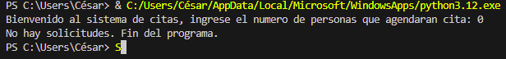

Prueba 2| 9 de septiembre de 2025
Entrada | Ingresar número de personas que agendaran cita = 4, Ingresar los nombres y tiempos de la siguiente forma ana, 20; luis, 5; marcos, 89; liliana, 22.
Salida esperada |
Turno - Nombre - Tiempo de cita - Espera - Tiempo de espera sin ordenar
1 - luis - 5 minutos - 0 minutos - 0 minutos
2 - ana - 20 minutos - 5 minutos - 20 minutos
3 - liliana - 22 minutos - 25 minutos - 25 minutos
4 - marcos - 89 minutos - 47 minutos - 114 minutos
Resultados de la prueba |
Bienvenido al sistema de citas, ingrese el número de personas que agendaran cita: 4
---> Lista original capturada

ana --- 20 minutos
luis --- 5 minutos
marcos --- 89 minutos
liliana --- 22 minutos

Iteración 1:
Comparando ana --> 20 con luis --> 5
-- se intercambian
Comparando ana --> 20 con marcos --> 89
Comparando marcos --> 89 con liliana --> 22
-- se intercambian

Estado actual de la lista:
- luis - 5 minutos
- ana - 20 minutos
- liliana - 22 minutos
- marcos - 89 minutos

Iteración 2:
Comparando luis --> 5 con ana --> 20
Comparando ana --> 20 con liliana --> 22
Comparando liliana --> 22 con marcos --> 89

Estado actual de la lista:
- luis - 5 minutos
- ana - 20 minutos
- liliana - 22 minutos
- marcos - 89 minutos

Iteración 3:
Comparando luis --> 5 con ana --> 20
Comparando ana --> 20 con liliana --> 22
Comparando liliana --> 22 con marcos --> 89

Estado actual de la lista:
- luis - 5 minutos
- ana - 20 minutos
- liliana - 22 minutos
- marcos - 89 minutos

Iteración 4:
Comparando luis --> 5 con ana --> 20
Comparando ana --> 20 con liliana --> 22
Comparando liliana --> 22 con marcos --> 89

Estado actual de la lista:
- luis - 5 minutos
- ana - 20 minutos
- liliana - 22 minutos
- marcos - 89 minutos

Turno - Nombre - Tiempo de cita - Espera - Tiempo de espera sin ordenar
1 - luis - 5 minutos - 0 minutos - 0 minutos
2 - ana - 20 minutos - 5 minutos - 20 minutos
3 - liliana - 22 minutos - 25 minutos - 25 minutos
4 - marcos - 89 minutos - 47 minutos - 114 minutos
PS C:\Users\César>

Descripción | El programa fue diseñado para mostrar el resultado por iteraciones del ordenamiento que tienen la citas de las personas, resultado de la comparación entre cada elemento de los arreglos de tiempo, para que de este modo se pueda visualizar claramente las comparaciones que lleva a cabo el sistema y sus reordenamientos, esto con fines didácticos, para que en mi caso particular me fuera más sencillo visualizar los pasos que efectúa cada ciclo, también se agregó un arreglo: esperaOriginal[] para poder visualizar como el algoritmo optimiza el tiempo de espera y compararlo con el tiempo de espera resultado del algoritmo de ordenamiento.

Prueba 3 | 9 de septiembre de 2025
Entrada | Ingresar número de personas que agendaran cita = 3, Ingresar los nombres y tiempos de la siguiente forma ana, 200; luis, 50; marcos, -30
Salida esperada |
Bienvenido al sistema de citas, ingrese el número de personas que agendaran cita: 3
Escribe el nombre de la persona 1: ana
Escribe el tiempo estimado de la cita (min 1, max 120): 200
Tiempo máximo excedido, se asignará 120 min
Escribe el nombre de la persona 2: luis
Escribe el tiempo estimado de la cita (min 1, max 120): 50
Escribe el nombre de la persona 3: marcos
Escribe el tiempo estimado de la cita (min 1, max 120): -30
Tiempo no puede ser menor que cero, se asignará 1 min
Turno - Nombre - Tiempo de cita - Espera - Tiempo de espera sin ordenar
1 - marcos - 1 minutos - 0 minutos - 0 minutos
2 - luis - 50 minutos - 1 minutos - 120 minutos
3 - ana - 120 minutos - 51 minutos - 170 minutos
Resultados de la prueba |
---> Lista original capturada

ana --- 120 minutos
luis --- 50 minutos
marcos --- 1 minutos

Iteración 1:
Comparando ana --> 120 con luis --> 50
-- se intercambian
Comparando ana --> 120 con marcos --> 1
-- se intercambian

Estado actual de la lista:
- luis - 50 minutos
- marcos - 1 minutos
- ana - 120 minutos

Iteración 2:
Comparando luis --> 50 con marcos --> 1
-- se intercambian
Comparando luis --> 50 con ana --> 120

Estado actual de la lista:
- marcos - 1 minutos
- luis - 50 minutos
- ana - 120 minutos

Iteración 3:
Comparando marcos --> 1 con luis --> 50
Comparando luis --> 50 con ana --> 120

Estado actual de la lista:
- marcos - 1 minutos
- luis - 50 minutos
- ana - 120 minutos

Turno - Nombre - Tiempo de cita - Espera - Tiempo de espera sin ordenar
1 - marcos - 1 minutos - 0 minutos - 0 minutos
2 - luis - 50 minutos - 1 minutos - 120 minutos
3 - ana - 120 minutos - 51 minutos - 170 minutos
PS C:\Users\César>
Descripción | Se espera que, si el usuario agrega un número no valido, menor a 1 o mayor a 120 el sistema no se cierre y continue con la operación, por lo que el sistema tiene para esos dos casos preparado una solución, asignar los valores máximos y mínimos del intervalo solicitado en las instrucciones.
Reflexiona sobre lo aprendido en esta actividad, respondiendo a las siguientes preguntas, relacionadas con el algoritmo desarrollado:
• ¿Cómo afecta el orden de las solicitudes en el tiempo de espera total?
Si el orden de las citas no se hace de mayor a menor con respecto a la duración de las citas, el tiempo total que espera cada turno es mayor al tiempo que transcurriría si se ordenan. Sin embargo, la persona que tiene una cita de mayor duración siempre se vera perjudicada sin importar si solicitó su cita primero.
• Si el tiempo de espera de una solicitud se duplicara, ¿cómo cambiaría la organización de las citas?
Para ese caso sería necesario que esa solicitud fuera menor o igual a 60 minutos, por lo que, para el caso más extremo, donde el tiempo es igual a 60, el doble seria 120 y pasaría a tomar el último lugar en la lista y los demás turnos no se verían afectados en el tiempo de espera. Si no se ordenara la lista, los turnos que se encuentren después de la cita que duplico su tiempo, tendrían que esperar 60 minutos más.
• ¿Cómo podrías mejorar este algoritmo sin complicarlo demasiado?
Considero que, después de realizar pruebas, podría mejorar el algoritmo, cambiando los tiempos menores a 1 y mayores a 120 con una excepción que regrese a pedir al usuario un tiempo dentro del intervalo posible, además también hacer una validación a los tipos de dato, puesto que los nombres así como esta permite escribir números, y el sistema “crashea” si se ingresan tipos de dato diferentes a entero en el número de personas y en los tiempos.

